Инструкция
по первичному получению СКЗИ

Первичное получение средства криптографической защиты информации (далее – СКЗИ) «КриптоПро CSP» версии 5.0 предусмотрено для организаций, у которых отсутствует СКЗИ, (ранее не получали СКЗИ в территориальных органах Федерального казначейства).
1. Для первичного получения СКЗИ и эксплуатационной документации к нему Заявитель предоставляет в Управление Федерального казначейства по Республике Калмыкия (далее – Управление) письменное обращение по прилагаемой форме (Приложение № 1) и оптический носитель информации с возможностью однократной записи.
2. Выдача СКЗИ осуществляется в Управлении по адресу: г. Элиста, ул. Ленина, д. 242 в течение трех рабочих дней со дня получения запроса.
3. Установка, настройка и дальнейшее сопровождение СКЗИ проводится Заявителем самостоятельно в соответствии с требованиями эксплуатационной документации к СКЗИ и законодательства Российской Федерации.
4. После установки СКЗИ необходимо подтвердить получение экземпляра СКЗИ в информационной системе «Автоматизация органов криптографической защиты» (далее – ИС АОКЗ).
Для входа в ИС АОКЗ Регистратор организации (Главный регистратор – руководитель организации) назначает в ПОИБ СОБИ роль «Сотрудник ОКИ» сотруднику организации, ответственному за учет (эксплуатацию) СКЗИ. В случае отсутствия данной роли необходимо произвести ее назначение в ПОИБ СОБИ ФК по ссылке https://sobi.cert.roskazna.ru (вход по сертификату) или https://sobi.login.roskazna.ru (вход по логину и паролю) в соответствии с инструкцией по подключению к ИС АОКЗ размещенной на официальном сайте Казначейства России https://roskazna.gov.ru/gis/aokz/.
Работнику организации с ролью «Сотрудник ОКИ» необходимо осуществить вход в ИС АОКЗ, в разделе «Экземпляры СКЗИ» – «Организации» нажать на строку с выданным СКЗИ «Средство криптографической защиты информации «КриптоПро CSP»:
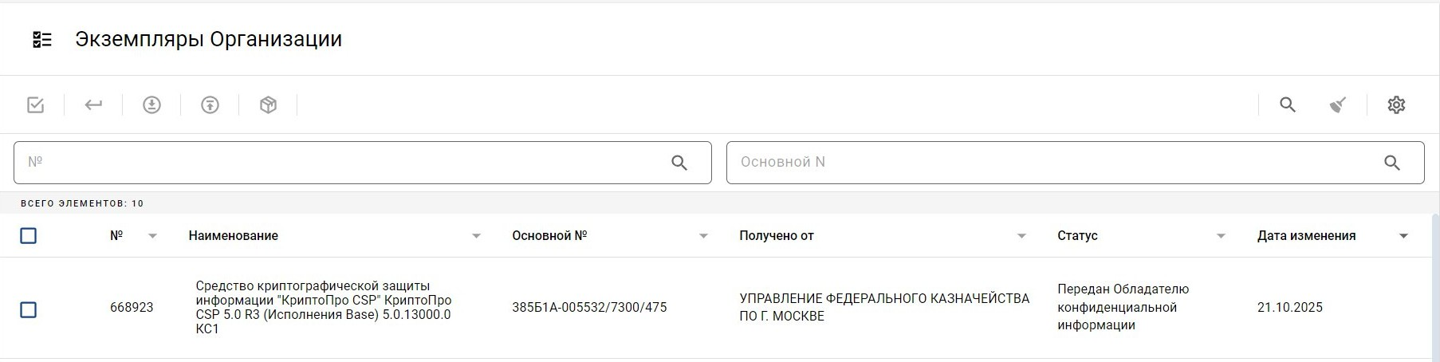
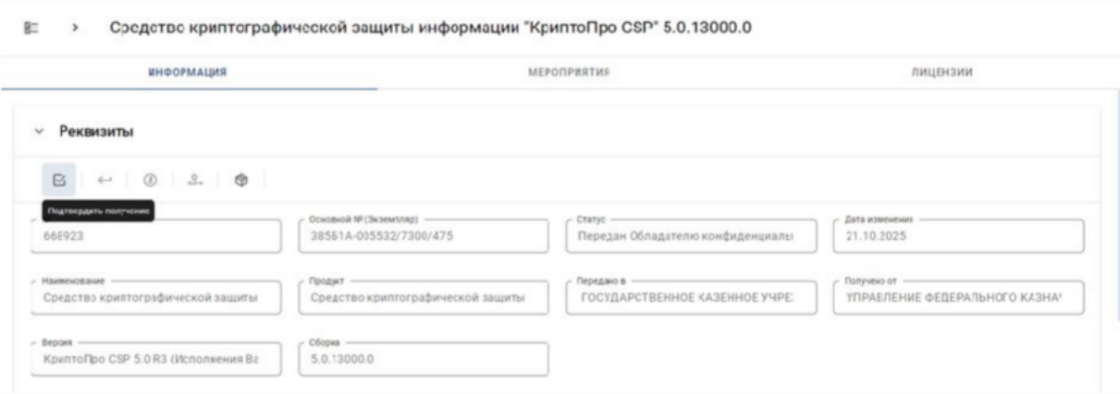

В появившемся окне нажать на значок «Подтвердить получение» экземпляра СКЗИ:
В поле «Дата сопроводительного документа» ввести текущую дату, а в поле «Номер сопроводительного документа» ввести б/н (без номера) и нажать кнопку «Сохранить»:


В открывшемся окне подтвердить получение экземпляра СКЗИ нажав кнопку «Подписать»:
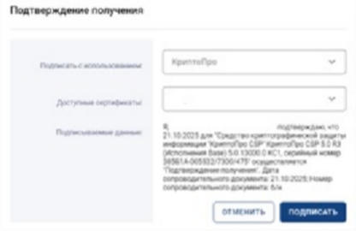

Далее в карточке экземпляра СКЗИ необходимо нажать значок  «Установить»:
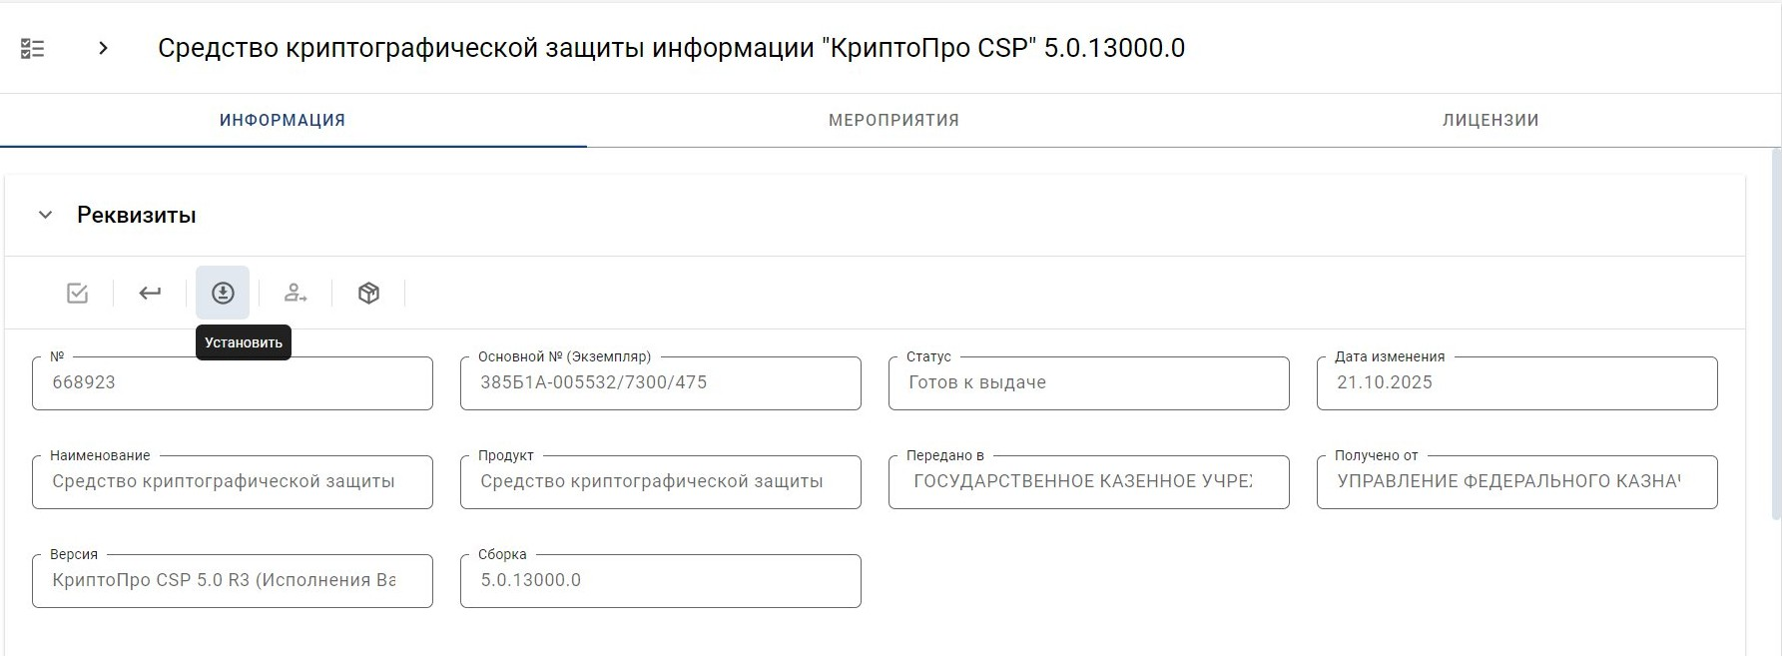

В открывшемся окне необходимо заполнить дату ввода в действие – текущая дата, в поле «Номер подтверждающего документа» ввести б/н (без номера) и нажать кнопку «Сохранить»:
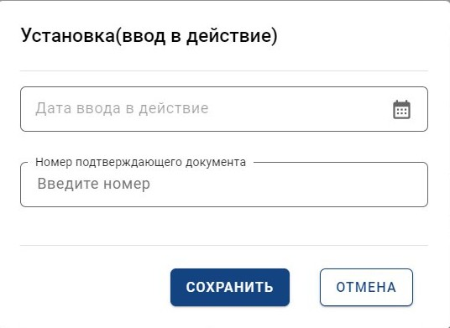
Для подтверждения ввода в эксплуатацию полученного экземпляра СКЗИ нажать кнопку «Подписать»:
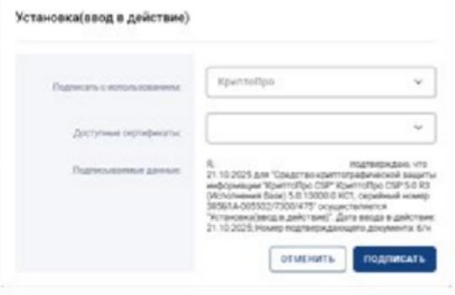
По завершении всех действий статус вашего экземпляра СКЗИ изменится на – «Используется»:
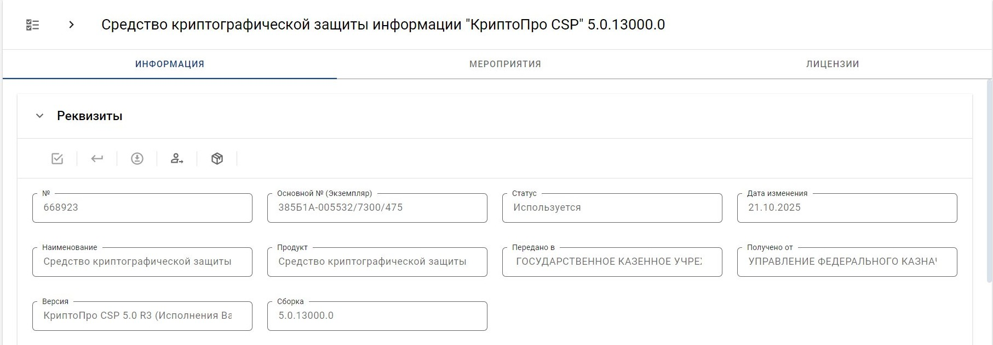
5. В случае прекращения полномочий, ликвидации или реорганизации организации, или при необходимости замены на другое СКЗИ, Заявитель обязуется осуществить возврат СКЗИ с использованием ИС АОКЗ. СКЗИ деинсталлируется с рабочих станций, а оптические носители информации с копиями дистрибутивов и Формуляры уничтожаются комиссией по акту (Приложение № 2). Сканированную копию акта уничтожения СКЗИ необходимо направить на электронную почту ufk05_rsbi@roskazna.ru.
Для возврата СКЗИ с использованием ИС АОКЗ необходимо в карточке СКЗИ нажать значок  «Изъять»:

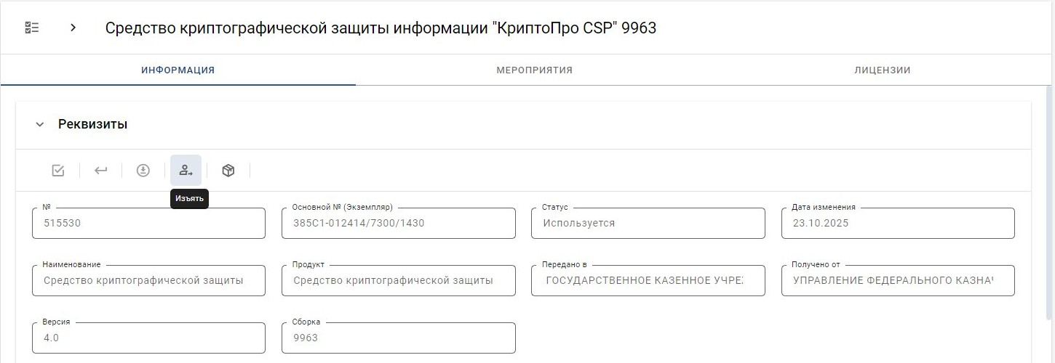
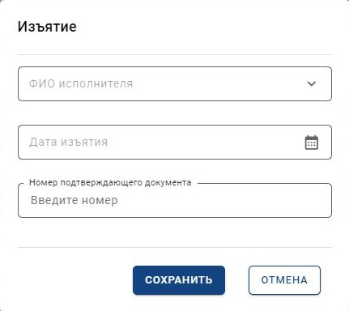
В открывшемся окне необходимо заполнить дату изъятия – текущая дата, в поле «Номер подтверждающего документа» ввести б/н (без номера) и нажать кнопку «Сохранить»:

Для подтверждения изъятия экземпляра СКЗИ нажать кнопку «Подписать»:
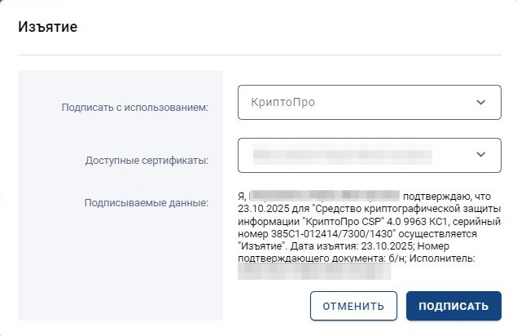

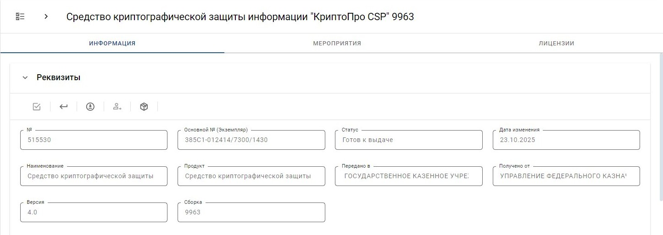
Статус экземпляра СКЗИ изменится на – «Готов к выдаче»:
Для возврата экземпляра СКЗИ нажать на значок  «Вернуть»:
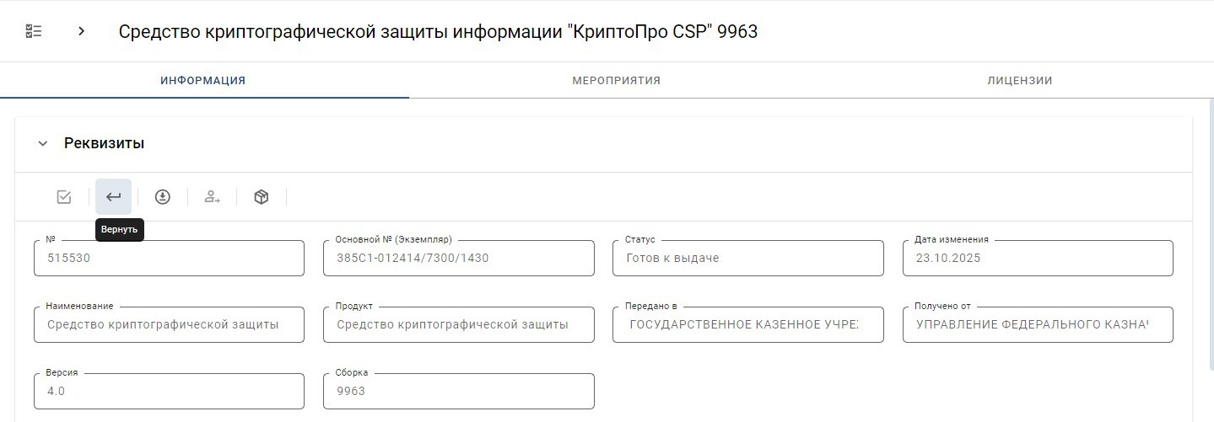
Для подтверждения возврата экземпляра СКЗИ необходимо нажать кнопку «Подписать»:
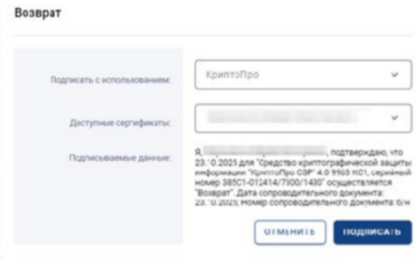
По завершении всех действий статус вашего экземпляра СКЗИ изменится на – «Возвращён»:
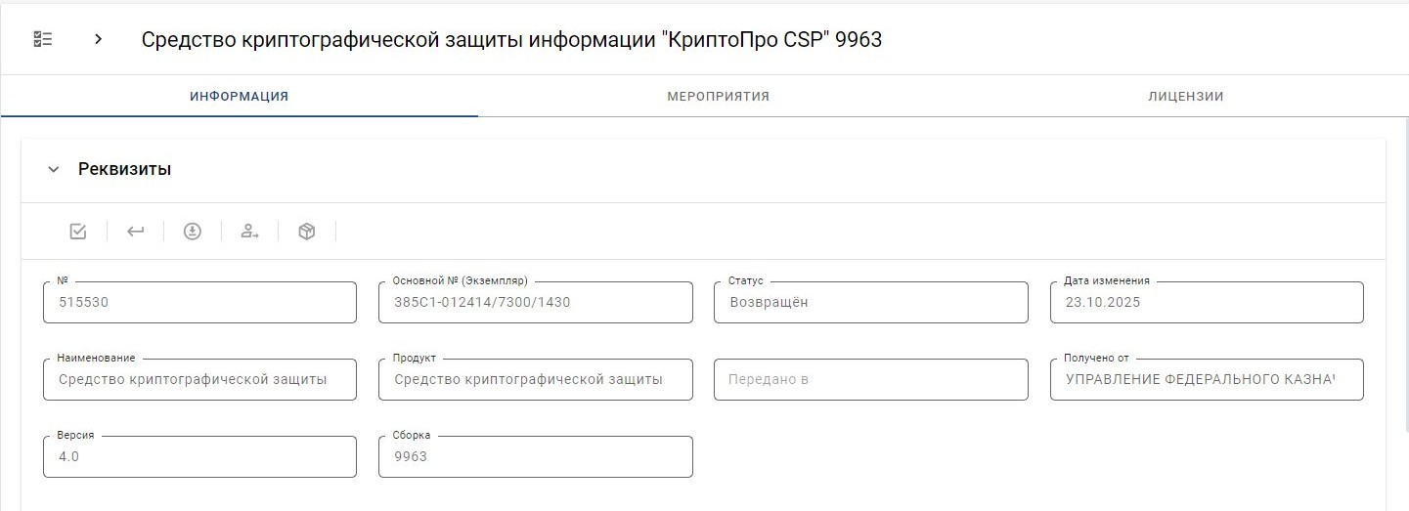

Приложение № 1
к Инструкции по первичному
получению СКЗИ

Письмо оформляется на бланке Организации-заявителя

О предоставлении СКЗИ | Руководителю  Управления Федерального казначейства  по Республике Калмыкия  Шакировой Т.А.

Уважаемая Тогряш Антоновна!

Наименование организации (ИНН: 0000000000, ОГРН: 0000000000000) просит предоставить во временное пользование средство криптографической защиты информации (далее – СКЗИ) «КриптоПро CSP» версии 5.0.
Обязуемся осуществлять свою деятельность в отношении полученных СКЗИ в соответствии с требованиями Инструкции об организации и обеспечении безопасности хранения, обработки и передачи по каналам связи с использованием средств криптографической защиты информации с ограниченным доступом, не содержащей сведений, составляющих государственную тайну, утвержденной приказом ФАПСИ от 13 июня 2011 г. № 152, и эксплуатационной документации к используемым средствам криптографической защиты информации.
Лицо, уполномоченное на получение указанных средств и эксплуатационной документации к ним, – Фамилия Имя Отчество, должность, наименование структурного подразделения.
Обязуемся подтвердить в информационной системе «Автоматизация органа криптографической защиты» (https://aokz.cert.roskazna.ru) получение и установку в организации СКЗИ «КриптоПро CSP» версии 5.0.

Приложение: оптический носитель информации (DVD-R), 1 шт.

Должность руководителя И.О. Фамилия

Фамилия Имя Отчество исполнителя
телефон в формате: 8(ХХХХХ)Х-ХХ-ХХ или +7(ХХХ)ХХХ-ХХ-ХХ
Приложение № 2
к Инструкции по первичному
получению СКЗИ

УТВЕРЖДАЮ

Руководитель Организации

_________________ И.О. Фамилия
(подпись)
М.П.
«___» ___________ 20___ г.

Акт уничтожения
средств криптографической защиты информации

__________________ «___» ___________ 20___ г.
(населенный пункт)

Комиссия __________________________________________________ в составе:
(указывается наименование организации)

(Ф.И.О., должность членов комиссии)
составила настоящий акт о том, что на автоматизированном рабочем месте с серийным (инвентарным) номером № _______________ произведено уничтожение «указывается наименование и версия СКЗИ» серийный номер дистрибутива (номер экземпляра) _____________________________, путем деинсталляции программы и очистки компьютера от не удаленных элементов продуктов. Дистрибутив СКЗИ, техническая и эксплуатационная документация уничтожены путем ________________________________________.
Настоящий акт составлен в 2-х экземплярах на 1 листе каждый.

________________________________________________ _____________________

________________________________________________ _____________________

________________________________________________ _____________________
(Ф.И.О. и подпись, членов комиссии)

Для получения СКЗИ требуется 1 оптический носитель (компакт-диск формата DVD-R, на компакт-дисках не допускается нанесение каких-либо надписей).

